**Работа с приложениями, использующими ИИ**

1. Создать копию файла, добавив в название свою фамилию. Этот файл будет отчетом о выполненной работе.
2. Вставить в каждый раздел ссылку на результат или скрин результата работы с приложением.
3. Отчет отправить на проверку.

[**Первый в мире Doodle на базе AI!**](https://www.google.com/doodles/celebrating-johann-sebastian-bach?doodle=80484806_Ij2GmXwpZpw09rrV_42Jxo217AlBdXb-VtdjoXn04pSIOoQFpYwRRvzEoWbV0wuNh5zKl73LVH_9kKvEU396yIJ7N9IcIyVqCQCmaCJyqMah66BCT7ekHakRl5RSqsZnhPtBVTH4Mzp7uEhwGnh9g6R_Qk9K3hcoBfV7SMR4uPkqVA7KPK3noif2gyhFEcQqqunA8C5SftESX4rvsAhpeZRmPv2ug4T7RfKzXiu4J93zRVj1TKeFEkus9hCy7Zvs2LPuBl-HHL04_Z6M7S61PxFuVSOjZ83HKvykqkYuxcJlWUxXZhc7kQCliojuzpPXuoLlGqr3789VsjnY12wcw3zbAEUI-mMwXk61GbMfdhaPQhCus8FSxJqI0WGzUTsMi2hL7A4Hn7TACIsVisLvIwfNYqUItR5VEzAW-cCCqaMI9hI_kzehkgU8E-ZfssEtfIB7UGf4e-yED10-c--gjjIuG5lY1alSDzoiHVOwyR9ZVczCvxEgjKjZTDLZ9WbDT-1s1HkmA7j0rZyu2vpfSZAsOdsJ5r_UpLuH3p3tASY5AbULNHtHsniccrTWcfQGenRAmoVC_OP_8-y3emLFMW59n7G5p9v30GEFcd-aqBqEjMWa_n_cX-OFkmkVUUyaPuHUb3B1E1uWBthQTFva4q2OvzTK0J7HGjIssb0HgLuuOLAtyKQ5lvTcaF3dVPNbdmPg8KDWWysTFIM-yJ0lbiXKW_4bQPWzub5isDq9V69kseqzfpRXF_VVrJRaiDpDn4L_1hGY7-tdAVDaYnsdQetVdfMqtqTm2fo0AZOGdJU52oFOLWLTPW9Y15xWVqObyhHVWvVWRZfe8fBoErACJsZW3A4u0OjKIHWAChONI9BlBNMSGDu8fYlFDuOHFQ5qqLAZTnZiI6RPdRmZXKryqB9ZtApM1Gw4KVNLYZIXhe7eUW-WlCu8S8vwG15hqqEnJ9dHkuq3q8FybbLBnrZAN7A8lpU5-G-cF26bty3wEd1E6B3cEgMk1905YyTzZzAmUsQGpfg9Gpfz6NHgqlz0e6-wIX2OJiYaOiSao4Z7IRXY3qn1QYci-RyJ-JjnpfJqfCeAJpQIcFTYAeJaQ4kTo7h-0nWE4h6K2BO800duaDRMOfSDCQaiNAWXrV_hHgH6wD4-M7ODYhyIkOxF_eYMRbgnMcLPHVZstzb9Dci63JUl8mFYhlbCYRDKjPoMybFe9ZLM9As9yVRrpj82ysdozIjX0rJ4R6Xhb8cStDobXpetqOsF7wxyJQNNt--9wRyzX8iBWHFF-jBpEtgITlxLRGtBT_3Uk_S5AZ7DZPDZZEHJTJX5m1zezaIpO_zCvJ3NcodoFXO_DaGwDQ7ObqAwHX43NuLfaLz87bvuUOZ2MNqo-xMMFssKLbbVEHpzlTFHRqd43dg6xMlnaZIjP2U6XhD891mUXKf-NmVq2zA7EWjpjnpa7yWQZI9rID6LsyE9E4c4YR_hUIIo6kW2gKhNP3fMIHtUbMAHL1GOI1orlpyZFw7HC4VxnsYLuOy9LQnL55w9seFlREKL390GJy97UeyHdR2Z9ZPYub_ZZRpg7TFZPg2vCDqlbUA9qBYOuSBhLtMWcNZv1bGy5O2Jpb-7lBnKI_gWT6_2RWKvgD82dpSchuJ-PTx2J5xnPqErPBTa&domain_name=google.com&hl=ru)-прочесть статью, создать свою мелодию и вставить сюда ссылку на нее

*//g.co/doodle/1dyj2*

Мечтали стать художником, но как-то не сложилось с даром рисования? [**Вам поможет искусственный интеллект!**](https://www.autodraw.com/)Нарисуйте набросок фигуры, а нейросети поймут, что вы хотели изобразить и выберут наиболее подходящее изображение из своей базы данных.

*https://www.autodraw.com/share/ZEY7PDO5XNZL*

Главное отличие [**Reflect**](https://reflect.tech/) от других сервисов в том, что искусственный интеллект не просто копирует и подставляет лицо, но и сохраняет его выражение, цвет и другие характеристики. Изменять лица можно на картинах, рисунках, статуях и изображениях персонажей видеоигр и фильмов.

*https://reflect.tech/faceswap/swaps/34ee97c5-350e-4364-a34e-7b63dc749611?d=3*

## Описание фотографий —[**CaptionBot**](https://www.captionbot.ai/)

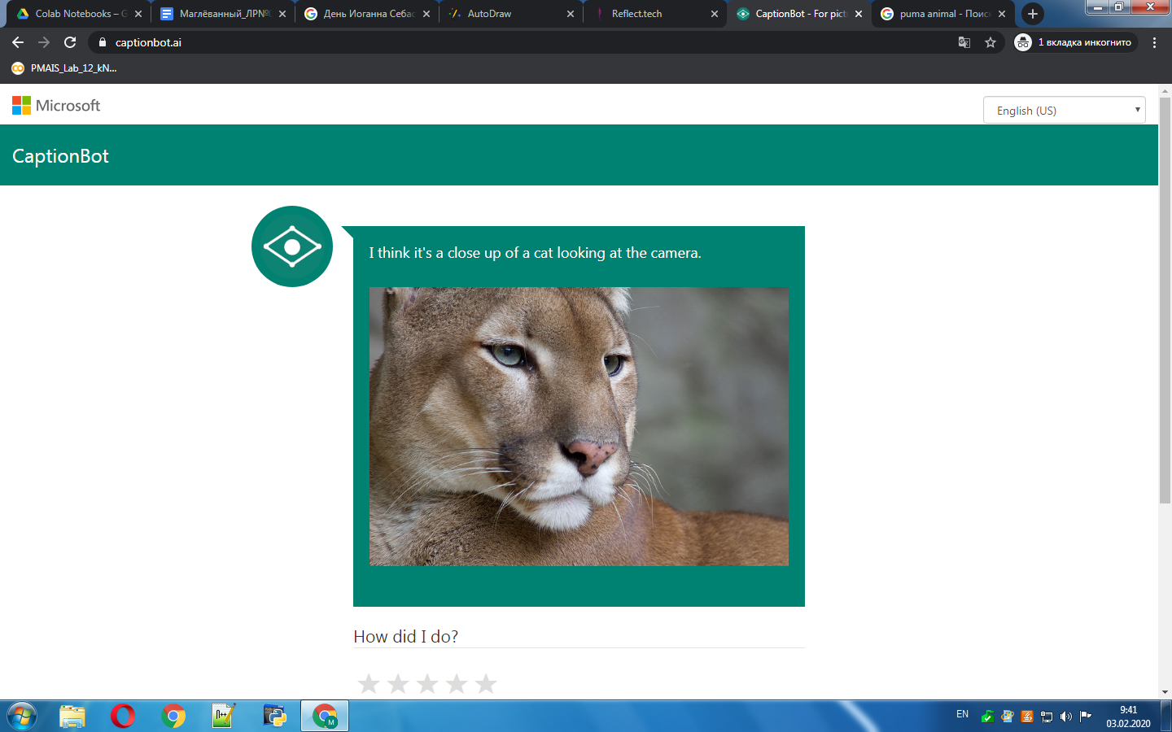

## Сделать логотип — [**Logojoy**](https://looka.com/)

